**GLASBENA UMETNOST, 3. a RAZRED 16.11.2020**

**GLASBA ZA RAZLIČNA RAZPOLOŽENJA**

**POSLUŠAJ SPODNJI ZVOČNI POSNETEK (posluša naj kakšno minuto). KAJ SI SLIŠAL?**

[**https://www.youtube.com/watch?v=TDR00h_ARNM**](https://www.youtube.com/watch?v=TDR00h_ARNM)

**S PRSTI PONAZORI ZVOK DEŽJA. (S KONICAMI PRSTOV UDARJAJ PO MIZI):**

**DEŽ PADA POČASI. DEŽUJE MOČNEJE. DEŽUJE ŠE MOČNEJE. DEŽUJE MOČNO IN GLASNO. DEŽ SE UMIRJA. DEŽ JE PONEHAL.**

**POZNAŠ KAKŠNO PESMICO O DEŽJU?**

**POSLUŠAJ PESMICO O DEŽJU. DEŽEK TRKA**

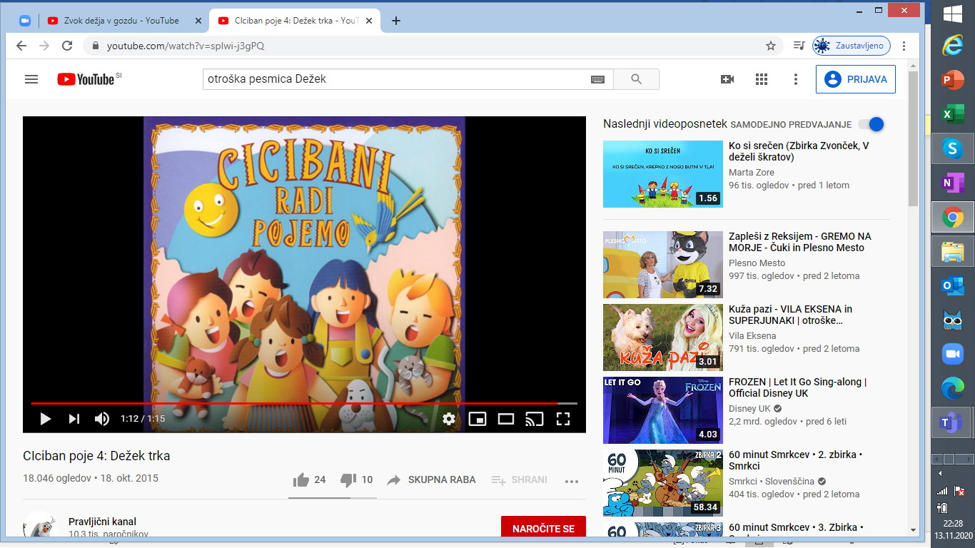

**KLIKNI NA POVEZAVO.**

[**https://www.youtube.com/watch?v=spIwi-j3gPQ**](https://www.youtube.com/watch?v=spIwi-j3gPQ)

**PESMICO POSLUŠAJ VEČKRAT. ČE JO POZNAŠ, POJ ZRAVEN.**

**OB PONOVNEM POSLUŠANJU, ILUSTRIRAJ VSEBINO PESMI V ZVEZEK ZA GLASBO.**